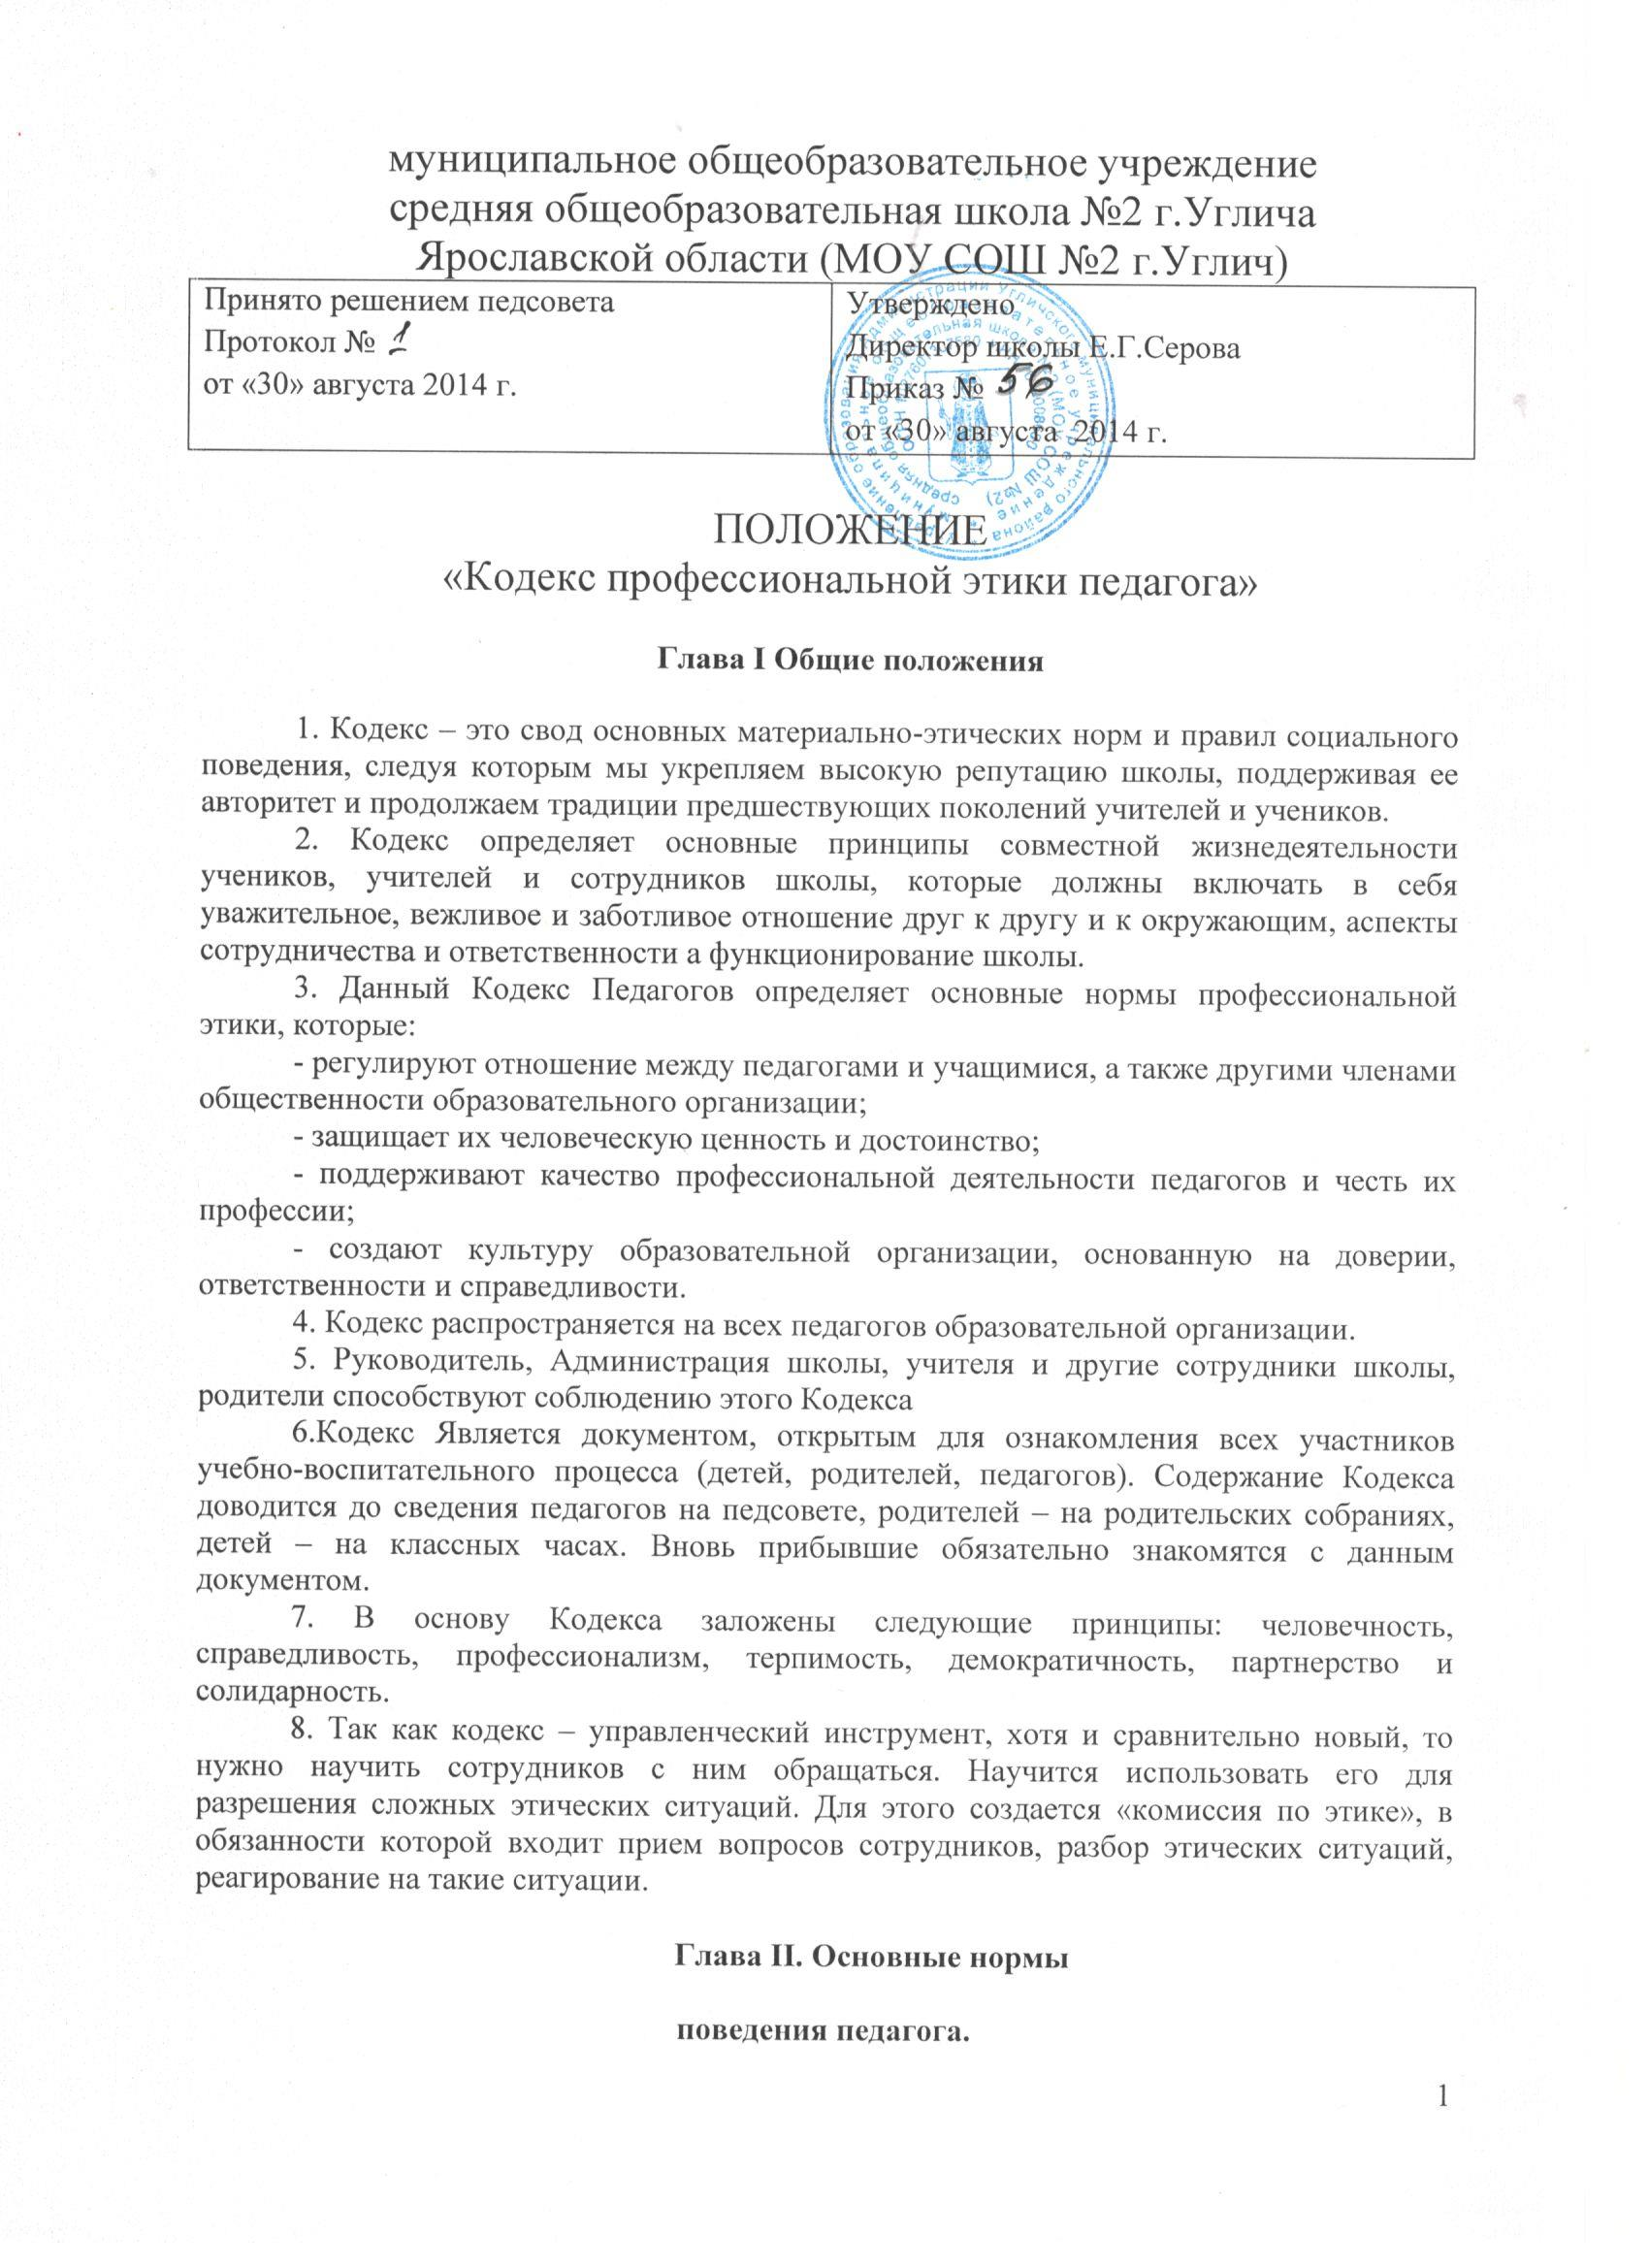 1.Профессиональная этика педагога требует призвания, преданности своей работе и чувства ответственности при исполнении своих обязанностей.
2.Педагог требователен по отношению к себе и стремится к самосовершенствованию. Для него характерны самонаблюдение, самоопределение и самовоспитание. Педагог никогда не должен терять чувство меры и самообладания.
3.Для педагога необходимо постоянное обновление. Он занимается своим образованием, повышением квалификации и поиском наилучших методов работы. Педагог постоянно заботится о культуре своей речи и общения.
4.Педагог несет ответственность за качество и результаты доверенной ему педагогической работы – образования подрастающего поколения.
5.Педагог несет ответственность за физическое, интеллектуальное, эмоциональное и духовное развитие детей, оставленных под его присмотром.
6.Педагог несет ответственность за порученные ему администрацией функции и доверенные ресурсы.
7.Своим поведением педагог поддерживает и защищает исторически сложившуюся профессиональную честь педагога.
8.Педагог передает молодому поколению национальные и общечеловеческие культурные ценности, принимает посильное участие в процессе культурного развития.
9.В общении со своими учениками и во всех остальных случаях педагог уважителен, вежлив и корректен. Он знает и соблюдает нормы этикета.
10.Авторитет педагога основывается на компетенции, справедливости, такте, умении заботиться о своих учениках.
11.Педагог воспитывает на своем положительном примере. Он избегает морализаторства, не спешит осуждать и не требует от других того, что сам соблюдать не в силах.
12.Педагог имеет право на неприкосновенность личной жизни, однако выбранный им образ жизни не должен наносить ущерб престижу профессии, извращать его отношения с учениками и коллегами или мешать исполнению профессиональных обязанностей.
13.Педагог дорожит своей репутацией.
14.Педагог является честным человеком и строго соблюдает законодательство Российской Федерации. С профессиональной этикой педагога не сочетаются ни получение взятки, ни ее дача.

Глава III. Взаимоотношения педагога
с другими лицами.
1. Общение педагога с учениками.
1.1.Педагог сам выбирает подходящий стиль общения с учениками, основанный на взаимном уважении.
1.2.Требовательность педагога по отношению к ученику позитивна, является стержнем профессиональной этики учителя и основой его саморазвития.
1.3.Педагог выбирает такие методы работы, которые поощряют в его учениках развитие положительных черт и взаимоотношений: самостоятельность, инициативность, ответственность, самоконтроль, самовоспитание, желание сотрудничать и помогать другим.
1.4.При оценке поведения и достижений своих учеников педагог стремится укреплять их самоуважение и веру в свои силы, показывать им возможности совершенствования, повышать мотивацию обучения.
1.5.Педагог является беспристрастным, одинаково доброжелательным и благосклонным ко всем своим ученикам. Приняв необоснованно принижающие ученика оценочные решения, педагог должен постараться немедленно исправить свою ошибку.
1.6.При оценке достижений учеников в баллах педагог стремится к объективности и справедливости. Недопустимо тенденциозное занижение или завышение оценочных баллов для искусственного поддержания видимости успеваемости и исправление ошибок учащихся во время письменных работ и контрольных проверок.
1.7.Педагогу запрещается сообщать другим лицам доверенную лично ему учеником информацию, за исключением случаев, предусмотренных законодательством.
1.8.Педагог не злоупотребляет своим служебным положением. Он не может использовать своих учеников, требовать от них каких-либо услуг или одолжений.
1.9.Педагог не имеет права требовать от своего ученика вознаграждения за свою работу, в том числе и дополнительную. Если педагог занимается частной практикой, условия вознаграждения за труд должны быть согласованы в начале работы и закреплены договором.
1.10.Педагог терпимо относится к религиозным убеждениям и политическим взглядам своих воспитанников. Он не имеет права навязывать ученикам свои взгляды, иначе как путем дискуссии.
1.11.Педагог имеет право пользоваться различными источниками информации. При отборе и передаче информации ученикам педагог соблюдает принципы объективности, пригодности и пристойности. Тенденциозное извращение информации или изменение ее авторства недопустимо.
1.12.Педагог может по своему усмотрению выбрать вид воспитательной деятельности и создавать новые методы воспитания, если они с профессиональной точки зрения пригодны, ответственны и пристойны.
2. Общение между педагогами.
2.1.Взаимоотношения между педагогами основываются на принципах коллегиальности, партнерства и уважения. Педагог защищает не только свой авторитет, но и авторитет своих коллег. Он не принижает своих коллег в присутствии учеников или других лиц.
2.2.Педагог как образец культурного человека всегда обязан приветствовать (здороваться) со своим коллегой, проявление иного поведения может рассматриваться как неуважение (пренебрежения) к коллеге. Пренебрежительное отношение недопустимо.
2.3.Педагоги избегают необоснованных и скандальных конфликтов во взаимоотношениях. В случае возникновения разногласий они стремятся к их конструктивному решению. Если же педагоги не могут прийти к общему решению (согласию) в возникшей ситуации, то одна из сторон имеет права направить в Комиссию по этике просьбу помочь разобрать данную ситуацию, и Комиссия сама уже принимает решение о необходимости информирования о ситуации руководителя или же нет.
2.4.Педагоги стараются избегать конкуренции, мешающей их партнерству при выполнении общего дела. Педагогов объединяют взаимовыручка, поддержка, открытость и доверие.
2.5.Преследование педагога за критику строго запрещено. Критика в первую очередь, должна быть внутренней, т.е. она должна высказываться в образовательных организаций между педагогам и высказывать ее следует с глазу на глаз, а не за глаза. Не должно быть места сплетням.
Сотрудники при возникших конфликтах не имеют права обсуждать рабочие моменты и переходить на личности с указанием должностных полномочий, обсуждать жизнь своей организации за пределами школы, в том числе и в социальных сетях Интернет.
Если оное будет выявлено членами Комиссии по этике или же другими сотрудниками, а также учениками, то Комиссия имеет право вызвать на Особый педсовет «нарушителя» (педагога, ученика, сотрудника, родителя), уличенного в этом противоправном действии и привлечь его к определенной дисциплинарной ответственности.
2.6.Вполне допустимы и даже приветствуются положительные отзывы, комментарии и реклама педагогов о школе за пределами учебного заведения, а именно: на научно-практических конференциях, научных заседаниях, мастер-классах за пределами школы.
2.7.Критику следует обнародовать только в тех случаях, если на нее нет реагирования, если она провоцирует преследования со стороны администрации или в случаях выявления преступной деятельности.
Критика, направленная на работу, решения, взгляды и поступки коллег или администрации, не должна унижать подвергаемое критике лицо. Она обязана быть обоснованной, конструктивной, тактичной, необидной, доброжелательной. Важнейшие проблемы и решения в педагогической жизни обсуждаются и принимаются в открытых педагогических дискуссиях.
2.8.Педагоги не прикрывают ошибки и проступки друг друга. Если же подобное станет известно Комиссии по этике, то она имеет право начать расследование по выявлению прикрытых ошибок, проступков и т.д.
3. Взаимоотношения с администрацией.
3.1.Кодекс профессиональной этики педагога базируется на принципах свободы слова и убеждений, терпимости, демократичности и справедливости.
Администрация школы делает все возможное для полного раскрытия способностей и умений педагога как основного субъекта образовательной деятельности.
3.2.В школе соблюдается культура общения, выражающаяся во взаимном уважении, доброжелательности и умении находить общий язык. Ответственность за поддержание такой атмосферы несет руководитель структурного подразделения школы и Комиссия по этике.
3.3.Администрация школы терпимо относится к разнообразию политических, религиозных, философских взглядов, вкусов и мнений, создает условия для обмена взглядами, возможности договориться и найти общий язык. Различные статусы педагогов, квалификационные категории и обязанности не должны препятствовать равноправному выражению всеми педагогами своего мнения и защите своих убеждений.
3.4.Администрация не может дискриминировать, игнорировать или преследовать педагогов за их убеждения или на основании личных симпатий или антипатий. Отношения администрации с каждым из педагогов основываются на принципе равноправия.
3.5.Администрация не может требовать или собирать информацию о личной жизни педагога, не связанную с выполнением им и своих трудовых обязанностей.
3.6.Оценки и решения руководителя структурного подразделения должны быть беспристрастными и основываться на фактах и реальных заслугах педагогов.
3.7.Педагоги имеют право получать от администрации информацию, имеющую значение для работы школы. Администрация не имеет права скрывать или тенденциозно извращать информацию, которая может повлиять на карьеру педагога и на качество его труда. Важные для педагогического сообщества решения принимаются в организации на основе принципов открытости и общего участия.
3.8.Интриги, непреодолимые конфликты, вредительство коллегам и раскол в педагогическом сообществе мешают образовательной организации выполнять свои непосредственные функции.
За руководителем подразделения остается окончательное право в принятии решения в разрешении возникшего конфликта, но Комиссия по этике может рекомендовать (аргументировано, на основании полученных доказательств) Педсовету и руководителю о принятии какого-либо решения, которое было принято коллегиально членами Комиссии, также руководитель, вне зависимости от решения Педсовета и рекомендации Комиссии, имеет право наложить вето.
3.9.Педагоги школ уважительно относятся к администрации, соблюдают субординацию и при возникновении конфликта с администрацией пытаются его разрешить с соблюдением этических норм. Если же иное не получается по каким-либо причинам, то конфликт разбирается Комиссией по этике.
3.10.Педагоги и административные работники должны бережно и обоснованно расходовать материальные и другие ресурсы. Они не имеют права использовать имущество Комплекса (помещения, мебель, телефон, телефакс, компьютер, копировальную технику, другое оборудование, почтовые услуги, транспортные средства, инструменты и материалы), а также свое рабочее время для личных нужд. Случаи, в которых педагогам разрешается пользоваться вещами и рабочим временем, должны регламентироваться правилами сохранности имущества организации.
3.11.Педагог и руководитель подразделения школы объективен и бескорыстен. Его служебные решения не подчиняются собственным интересам, а также личным интересам членов семьи, родственников и друзей.
3.12.Если педагог является членом совета, комиссии или иной рабочей группы, обязанной принимать решения, в которых он лично заинтересован, и в связи с этим не может сохранять беспристрастность, он сообщает об этом лицам, участвующим в обсуждении, и берет самоотвод от голосования или иного способа принятия решения.
3.13.Педагог не может представлять свою организацию в судебном споре с другой организацией, предприятием или физическими лицами в том случае, если с партнерами по данному делу его связывают какие-либо частные интересы или счеты, и он может быть заинтересован в том или ином исходе дела. О своей заинтересованности он должен сообщить главе администрации и лицам, рассматривающим данное дело.
4.Отношения с родителями и опекунами учеников.
4.1.Консультация родителей по проблемам воспитания детей – важнейшая часть деятельности педагога. Он устраняет причины конфликтов на основе этических принципов, принятых в школе.
4.2.Педагог не разглашает высказанное детьми мнение о своих родителях или опекунах или мнение родителей или опекунов о детях. Передавать такое мнение другой стороне можно лишь с согласия лица, довершившего педагогу упомянутое мнение.
4.3.Педагоги должны уважительно и доброжелательно общаться с родителями учеников; не имеют права побуждать родительские комитеты организовывать для педагогов угощения, поздравления и тому подобное.
4.4.Отношения педагогов с родителями не должны оказывать влияния на оценку личности и достижений детей.
4.5.На отношения педагогов с учениками и на их оценку не должна влиять поддержка, оказываемая их родителями или опекунами школе.
4.6.Руководитель структурного подразделения школы или педагог может принять от родителей учеников любую бескорыстную помощь, предназначенную воспитательному организации. О предоставлении такой помощи необходимо поставить в известность общественность и выразить публично от ее лица благодарность.
5.Взаимоотношения с обществом.
5.1.Педагог является не только учителем, тренером и воспитателем детей, но и общественным просветителем, хранителем культурных ценностей, порядочным, образованным человеком.
5.2.Педагог старается внести свой вклад в корректное взаимодействие всех групп сообщества. Не только в частной, но и в общественной жизни педагог избегает распрей, конфликтов, ссор. Он более других готов предвидеть и решать проблемы, разногласия, знает способы их решения.
5.3.Педагог хорошо понимает и исполняет свой гражданский долг и социальную роль, избегает подчеркнутой исключительности, но и не склонен к тому, чтобы приспособленчески опуститься до какого-либо окружения и слиться с ним.
5.4.Педагог имеет право открыто (в письменной или устной форме) высказывать свое мнение о школьной, региональной или государственной политике в сфере просвещения, а также о действиях участников образовательного процесса, однако его утверждения не могут быть тенденциозно неточными, злонамеренными и оскорбительными.
5.5.Педагог не имеет права обнародовать конфиденциальную служебную информацию.

